TRƯỜNG ĐẠI HỌC NÔNG LÂM
KHOA CNSH&CNTP

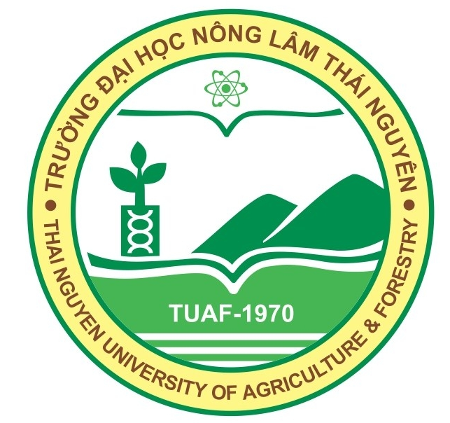

ĐỀ CƯƠNG CHI TIẾT HỌC PHẦN

Học phần: Rèn nghề 3 kỹ năng viết báo cáo khoa học
Số tín chỉ: 01
Mã số:

Thái Nguyên, 2016

TRƯỜNG ĐẠI HỌC NÔNG LÂM
KHOA CNSH-CNTP
BỘ MÔN CÔNG NGHỆ SAU THU HOẠCH

ĐỀ CƯƠNG CHI TIẾT HỌC PHẦN

1. Tên học phần: RN3 Kỹ năng viết báo cáo khoa học
- Mã số học phần:
- Số tín chỉ: 1
- Tính chất của học phần: bắt buộc cơ sở ngành
- Học phần thay thế, tương đương:
- Ngành (chuyên ngành) đào tạo: Công nghệ sinh học,Công nghệ thực phẩm, Công nghệ sau thu hoạch
2. Phân bổ thời gian học tập:
3. Đánh giá học phần
- Sinh viên sẽ kiểm tra kết thúc học phần bằng hình thức vấn đáp
1. Điểm chuyên cần: 10 điểm (trọng số: 0,2) - Người chấm: GVCS
2. Điểm thực tập chuyên môn: 10 điểm (trọng số: 0,3)
- Người chấm: GVCS
3. Điểm báo cáo kết quả TTNN: 10 điểm (trọng số: 0,5)
- Người chấm: GVBM
4. Điều kiện học
- Học phần học trước:
- Học phần song hành:
5. Mục tiêu đạt được sau khi kết thúc học phần:
5.1. Kiến thức:
- Giúp sinh viên có kỹ năng xử lý, viết báo cáo khoa học
- xử lý số liệu trong nghiên cứu khoa học
5.2. Kỹ năng:
Phát triển các kỹ năng nghiên cứu, phát triển sản phẩm và tự học ở người học.
6. Nội dung kiến thức
Bài | Nội dung | Địa điểm | Số tiết | GV hướng dẫn
1 | Kỹ năng đọc hiểu bài báo khoa học | K. CNSH- CNTP | 10 | Giảng viên được phân công
2 | -Kỹ năng viết các bài báo khoa học | K. CNSH- CNTP | 10 | Giảng viên được phân công
3 | - Kỹ năng viết khóa luận | K. CNSH- CNTP | 10 | Giảng viên được phân công
4 | - Xử lý số liệu bằng SPPS, IRISTAT | K. CNSH- CNTP | 10 | Giảng viên được phân công
5 | - Tối ưu hóa | K. CNSH- CNTP | 10

7. Tài liệu học tập
Tài liệu nội bộ : Kỹ năng viết báo cáo khoa học
8. Tài liệu tham khảo:
8.1. Nguyễn Doãn y (2013). Xử lý số liệu thực nghiệm trong kỹ thuật. NXB Khoa học và Kỹ thuật.
8.2. Nguyễn Hữu Bảo ( 2012). Bổ túc xác suất và phân tích xử lý số liệu. NXB xây dựng.
9. Cán bộ giảng dạy:
STT | Họ và tên giảng viên | Thuộc đơn vị quản lý | Học vị, học hàm
1 | Ngô Xuân Bình | Bộ KHCN | PGS.TS
2 | Lưu Hồng Sơn | Khoa CNSH-CNTP | ThS
Thái Nguyên, ngày tháng năm 2015
Trưởng khoa Trưởng Bộ môn | Giảng viên

